|  |  |  |  |
| --- | --- | --- | --- |
| **FACULDADE DE TECNOLOGIA SENAC RIO** | | | |
| **Curso: Análise e Desenvolvimento de Sistemas** | | **Semestre letivo: 2024.1** | |
| **Unidade Curricular: Banco de Dados II** | | **Módulo:** 3 | |
| **Professor: Roberto Harkovsky** | | **Data:** | |
| **Competências a serem avaliadas:**   * Administrar sistema gerenciador de banco de dados relacional em sistemas corporativos. * Analisar uso de banco de dados não relacionais em sistemas corporativos. | **Indicadores de Competência:**   * Elabora consultas SQL conforme requisitos de desempenho do sistema. * Avalia e implementa corretamente o uso de transações e de objetos (Indices, Views, Funcion, Stored Procedures e Triggers) no contexto de um SGBD. | | |
| **Aluno: Erick Calazães da Silva** | | | **Conceito:** |

# Avaliação prática – Construção de *Stored Procedures* e *functions e triggers* utilizando comandos SQL

**Ambulatorio (nroa, andar, capacidade)**

**Medicos (codm, CPF, nome, idade, cidade, especialidade, *nroa*)**

**Pacientes (codp, CPF, nome, sexo, idade, cidade, doença)**

**Consultas (*codm*, *codp*, data, hora)**

**Funcionarios (codf, CPF, nome, idade, cidade, salario)**

**GrpRisco(Data, Paciente, Doença)**

1) Crie um procedimento armazenado que escreva a frase “SENAC RIO”

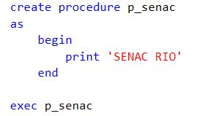

2) Crie um procedimento armazenado que liste os pacientes com sarampo

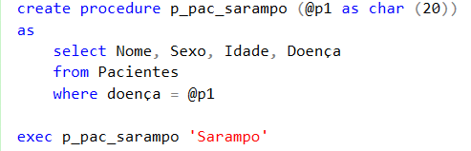

3) Crie um procedimento armazenado que selecione e liste os pacientes com

determinada doença (passada como parâmetro)

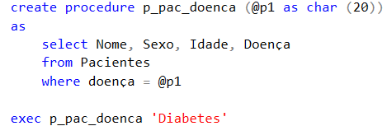

4) Listar nome e dados de consultas de determinado paciente (parâmetro = codp)

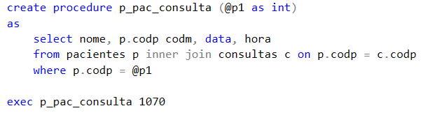

5) Crie uma função que calcule o cubo de um numero X

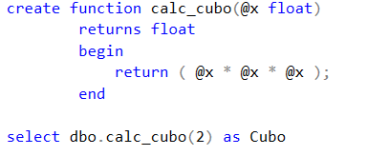

6) Crie uma função que calcule a raiz de uma equação do primeiro grau do tipo

Ax+B=0, dados os coeficientes A e B (dica x=-B/A)

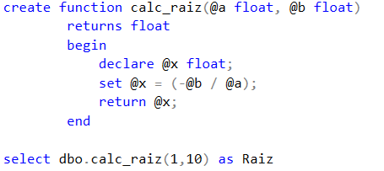

7) Crie uma função chamada ConsultasApos que retorne as consultas com data

posterior a um parâmetro passado (teste com ‘01/10/2020’)

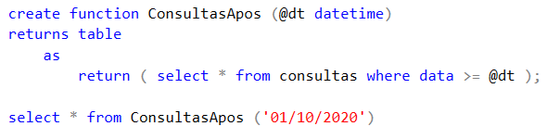

8) Criar uma trigger que se cadastrar um novo paciente verifique se o mesmo é do

grupo de risco (‘Diabetes’, ‘Hipertensão’, Zica’) e caso seja, o registre na tabela

GrpRisco (dica: utilize a função do SQL GETDATE() para obter a data/hora do registro

para o campo ‘data’)

